Promjene u aplikacijama uvjetovane
informatizacijom sustava
objedinjene nabave

Informatizacijom procesa objedinjene nabave u Ministarstvu demografije, obitelji, mladih i socijalne politike ( MDOMSP ) uvest će se izmjene u dijelu aplikacija sustava ProFi. Ove korisničke upute pojašnjavaju izmjene koje su nastale u aplikacijama Materijalno knjigovodstvo, Skladišno poslovanje ( gdje se koristi ) i Knjiga ulaznih faktura.

IZMJENE U MATERIJALNOM KNJIGOVODSTVU
( I SKLADIŠNOM POSLOVANJU GDJE SE KORISTI )
1. ULAZAK U APLIKACIJU
Unutar ProFi sustava u Materijalno knjigovodstvo ulazimo odabirom izbornika Materijalno i skladišno poslovanje koji možete vidjeti na slici 1. ispod.
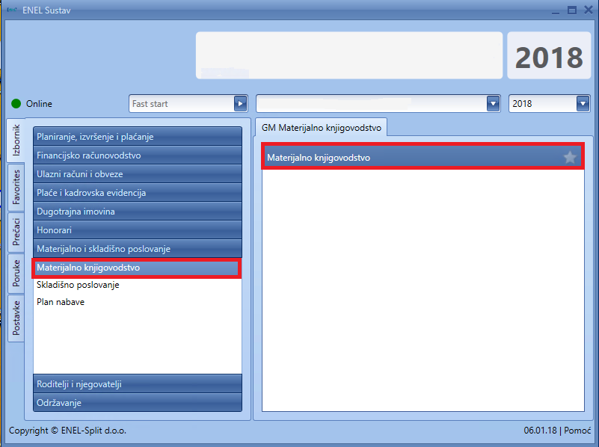
Slika 1.
S desne strane je potrebno na polje Materijalno knjigovodstvo izvršiti dvostruki klik lijevom tipkom miša kako biste ušli u aplikaciju Materijalno knjigovodstvo te u započeli s procesom izrade primke.
Po ulasku aplikacija Materijalno knjigovodstvo izgleda kao na slici 2. ispod.
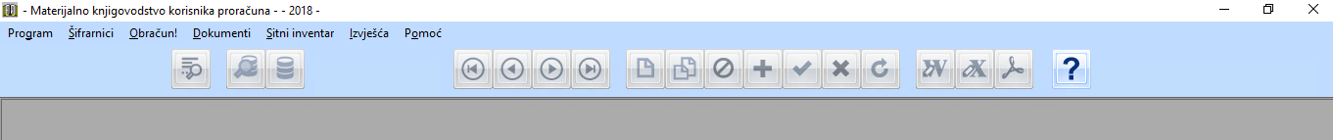
Slika 2.
Kao što možete vidjeti na slici 2. aplikacija Materijalno knjigovodstvo se sastoji od slijedećih izbornika: Program, Šifrarnici, Obračun!, Dokumenti, Sitniinventar, Izvješća te Pomoć.

2. ŠIFRARNICI
Da biste mogli koristiti aplikaciju Materijalno knjigovodstvo u cjelovitosti potrebno da šifrarnici od kojih se aplikacija sastoji budu popunjeni adekvatnim podacima.
Materijalno knjigovodstvo se sastoji slijedećih šifrarnika. (Slika 3.)
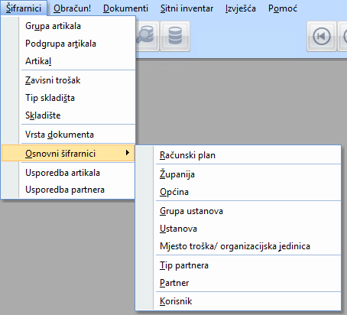
Slika 3.
U nastavku ovih uputa osvrnuti ćemo se samo na dva šifrarnika i to: Usporedba artikala i Usporedba partnera.

2.1. Usporedba artikala
Kao što je prethodno rečeno, kako biste bili u mogućnosti započeti s izradom primke potrebno je da prije toga šifrarnici budu definirani.
Šifrarnik Usporedba artikala kako i samo ime kaže bavi se problematikom različitih šifri artikala koje imaju primjerice Ministarstvo, dobavljač i ustanova.
S obzirom na to unutar ovog šifrarnika ste u mogućnosti „ujednačiti“ ove artikle odnosno njihove šifre.
Po ulasku u ovaj šifrarnik isti izgleda kao na slici 4. ispod.
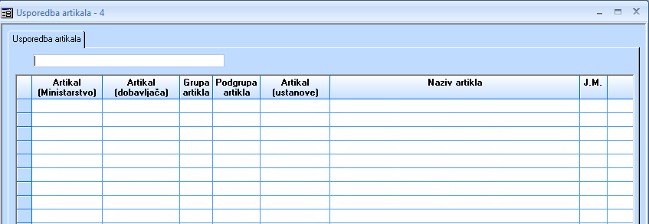
Slika 4.
Klikom na ikonu Unos novog podatka () započinjete s kreiranjem Usporedbe artikala. Potrebno je popuniti polja:
→ Artikal (Ministarstvo) – potrebno je unijeti šifru tog artikla kojeg koristi Ministarstvo,
→ Artikal (dobavljač) – potrebno je unijeti šifru tog artikla koju koristi dobavljač,
→ Artikal (ustanova) – potrebno je unijeti šifru tog artikla kojeg koristi ustanova.

Unos Artikal (Ministarstvo)
Potrebno je unutar polja Artikal (Ministarstvo) kliknuti na tipku F10 te će Vam se potom otvoriti novi prozor koji izgleda kao na slici 5. ispod.
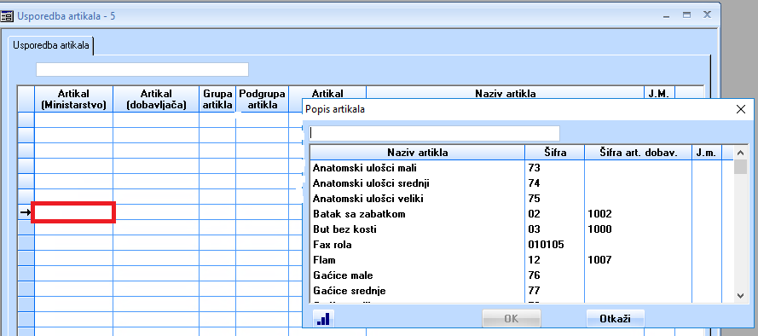
Slika 5.
Potrebno je odabrati željeni artikal.
Unos Artikal (dobavljač)
Na isti način kao i Artikal (Ministarstvo) ćete popuniti i polje Artikal (dobavljač).
Unos Artikal (ustanova)
Popunjava se ručno ili pozivom liste vrijednosti sa F10 na način da se prepozna koji artikl u matrijalnom knjigovodstvu ustanove odgovara nazivu artikla iz ugovornog troškovnika.
Popunjeni šifrarnik Usporedba artikala izgleda kao na slici 6. ispod.
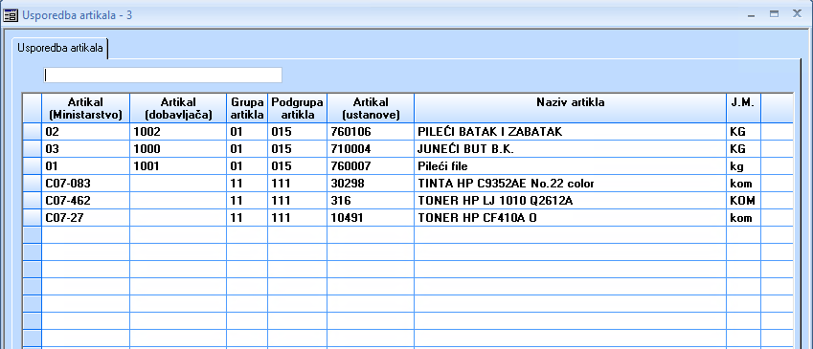
Slika 6.
2.2. Usporedba partnera
Kao što je prethodno rečeno, kako biste bili u mogućnosti započeti s izradom primke potrebno je da prije toga šifrarnici budu definirani.
Šifrarnik Usporedba partnera kako i samo ime kaže bavi se problematikom različitih šifri partnera koje imaju primjerice Ministarstvo i ustanova.
S obzirom na to unutar ovog šifrarnika ste u mogućnosti „ujednačiti“ ove partnere odnosno njihove šifre.
Po ulasku u ovaj šifrarnik isti izgleda kao na slici 7. ispod.
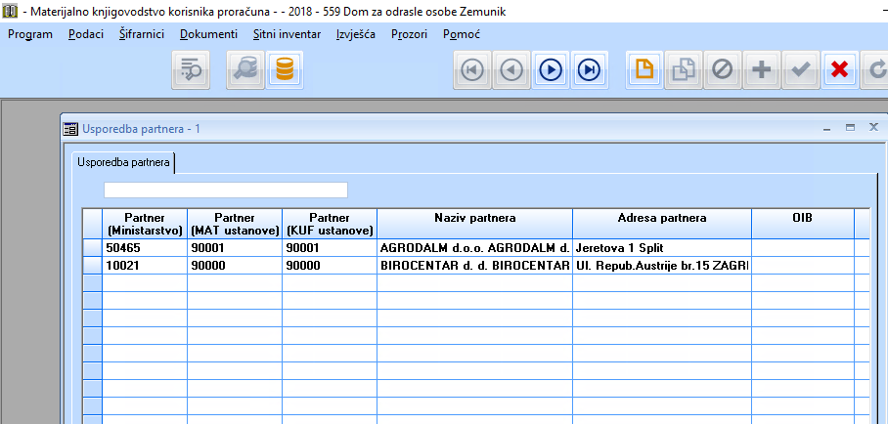
Slika 7.
Klikom na ikonu Unos novog podatka () započinjete s kreiranjem Usporedbe partnera. Potrebno je popuniti polja:
→ Partner (Ministarstvo) – potrebno je unijeti šifru tog partnera kojeg koristi Ministarstvo,
→ Partner ( MAT ustanove) – potrebno je unijeti šifru tog partnera koju koristi ustanova u aplikaciji Materijalno knjigovostvo.
→ Partner (KUF ustanove) – potrebno je unijeti šifru tog partnera kojeg koristimo u aplikaciji Zajednički šifrarnici za financijsko knjigovodstvo

VAŽNO: Šifra partnera u Materijalnom knjigovodstvu i šifra partnera u KUF-u ( tj. u Zajedničkim šifrarnicima za financijsko knjigovodstvo ) N I S U iste. Kroz ovaj modul povezujemo šifre kako bi omogućili likvidiranje ulaznih faktura i primki.

Unos Partner (Ministarstvo)
Potrebno je unutar polja Partner (Ministarstvo) kliknuti na tipku F10 te će Vam se potom otvoriti novi prozor koji izgleda kao na slici 8. ispod.
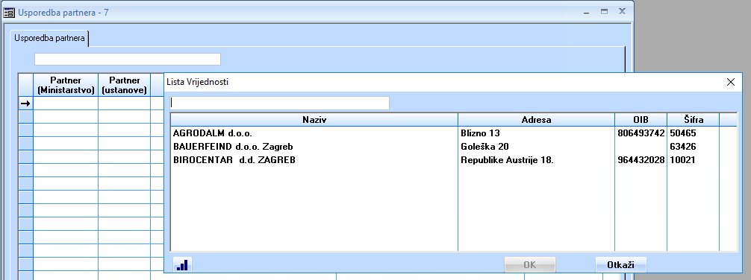
Slika 8.
Potrebno je odabrati željenog partnera.

Unos Partner (ustanova)
Na isti način kao i Partner (Ministarstvo) ćete popuniti i polje Partner (ustanova).

Unos Partner (KUF ustanova )
Na isti način kao i Partner (Ministarstvo) ćete popuniti i polje Partner (KUF ustanova).
Popunjeni šifrarnik Usporedba partnera izgleda kao na slici 7.

2.3. Šifrarnik Korisnik
U šifrarnik Korisnik dodano je polje Upozorenje kada vrijednost ugovora dosege % ( slika 9 ). Inicijalno je polje popunjeno sa vrijednosti 80 % ali se taj postotak može promjeniti jer polje dozvoljava promjene. Ovaj postotak predstavlja postotni iznos ukupne vrijednosti ugovora. Npr. ako je ukupna vrijednost ugovora sa dobavljačem 100.000,00 kn onda je iznos te postotne vrijednosti za postotak od 80 % 80.000,00 kn. To znači da kad na narudžbenici ili primci dosegnemo ukupan iznos ( po svim narudžbenicama i primkama ) od 80.000,00 kn dobit ćemo upozorenje da smo ugovor ' potrošili ' 80%.
Smisao ovog upozorenja je da korisnik poveća pozornost da se ne dogodi prekoračenje vrijednosti ugovora.
Slika 9

3. IZRADA NARUDŽBENICE
Jedna od važnijih izmjena u sklopu Materijalnog knjigovodstva, a koja je posljedica informatizacije procesa objedinjene nabave, je uvođenje dokumenta Narudžbenica
( slika 10 ).
Važno: U materijalno knjigovodstvo ( i skladišno poslovanje tamo gdje se koristi ) se uvodi novi dokument Narudžbenica.
Slika 10

Svi korisnici uključeni u proces objedinjene nabave moraju obavezno popuniti narudžbenicu jer popunjena narudžbenica prethodi dokumentu primke ( pojašnjenje u nastavku uputa )
Korisnici koji nisu uključeni u procese objedinjene nabave nisu obavezni popuniti ( ali mogu ) dokument narudžbenice, vać kao i do sad, rade sa dokumentom Primka.
Klikom na dokument Narudžbenica otvara se prozor kao na slici 11.

Slika 11
Kartica Narudženica- tablica kao i svi drugi slični prozori u ENEL-ovim aplikacijama služi za pretraživanje ranije unesenih dokumenata. Uvjeti po kojima možemo potraživati dokumente su prikazani na slici 11. Na slici je strelicom posebno naglašen check box Naručeno jer klikom na njega potražujemo samo naručene Narudžbenice. Na slici 12 je prikazan sadržaj prozora uz čekiran uvjet Naručeno.
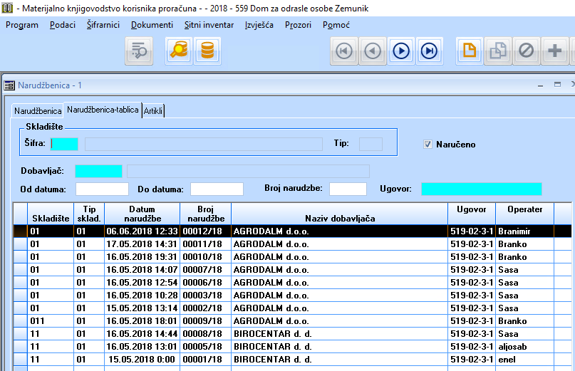
Slika 12

Proces izrade narudžbenice započinjete klikom na ikonu Unos novog podatka () te Vam se po kliku na isti otvara prozor koji možete vidjeti na slici 13 ispod. Popunimo polja Skladište i Dobavljač a program automatizmom ' prepoznaje ' da je riječ o ugovornom dobavljaču i popuni polja Ugovor i Ugovorni troškovnik.
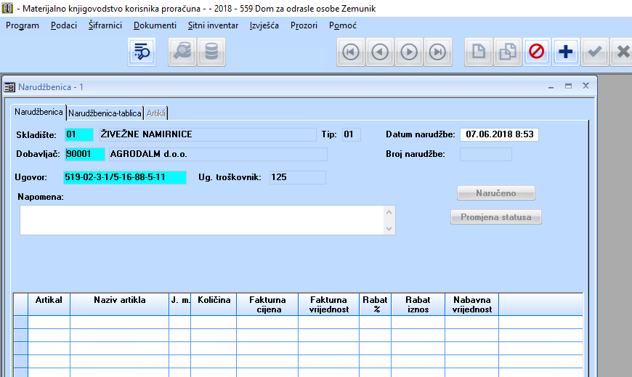
Slika 13
Nakon što popunite karticu Narudžbenica potrebno je unesene podatke spremiti klikom na ikonu Upisivanje novog ili dupliciranog podatka (), a popunjena kartica Narudžbenica izgleda kao na slici 14. ispod.
Slika 14.
Posljedica upisa novog podatka je da je naručbenica dobila privremeni broj X0000001 kao na primjeru sa slike 14.
Unosom narudžbenice postla je dostupna kartica Artikli.
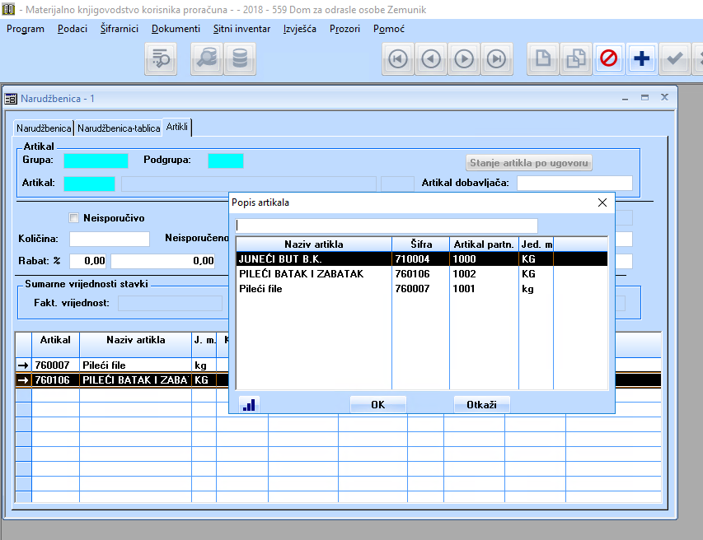
Slika 15
Na slici 15 je prikazan proces unosa artikala i količina na narudžbenicu. Korisnik, nakon odabira artikla, upisuje samo podatak o količini ( polje Količina ) a svi ostali podaci se učitavaju iz ugovornog troškovnika.
VAŽNO: U listi vrijednosti koja se dobije kad se u polju Artikal klikne na funkcijsku tipku F10 pojavljuju se samo oni artikli koji su predmet tog ugovora za tog dobavljača ( slika 15 ).
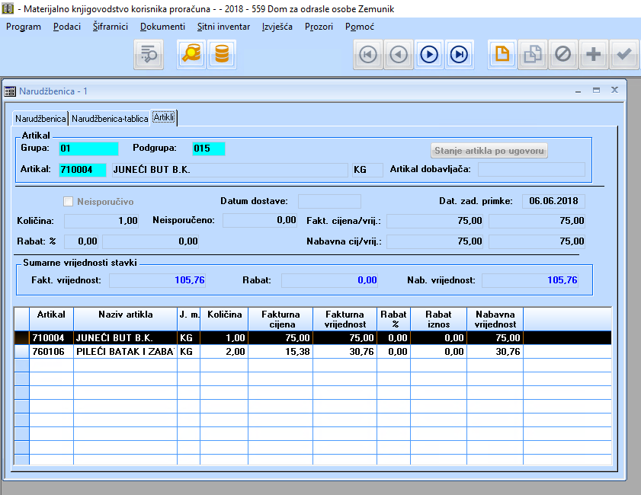
Slika 16
Na slici 16 je prikazan izgled kartice Artikli nakon što je završen unos svih potrebnih količina.
Vraćamo se na karticu Narudžbenica i stavljamo narudžbenicu u status Naručeno. Promjenom statusa Narudžbenica dobija trajni broj narudžbenice što je broj 00013/18 u našem primjeru ( slika 18 ).

Slika 17
Slika 18

Narudžbenica je dokument, kako smo to ranije naglasili, koji prethodi dokumentu primke. U slikovnom slijedu ispod, pojašnjena je veza između količina koje se nalaze na narudžbenici i količina koje iskoristimo na primci.
Odnos između narudžbenice i primke je tzv. jedan naprema više. To znači da jedna narudžbenica može biti više puta iskorištena da se podaci sa nje povuku na primku. Kako bi se moglo kvalitetno ažurirati narudžbenice koje su u cijelosti iskorištene u odnosu na one koje nisu, koriste se polje Neisporučeno i check box Neisporučivo.
Na slici 19 prikazana je primka koja je nastala učitavanjem količina sa narudžbenice.
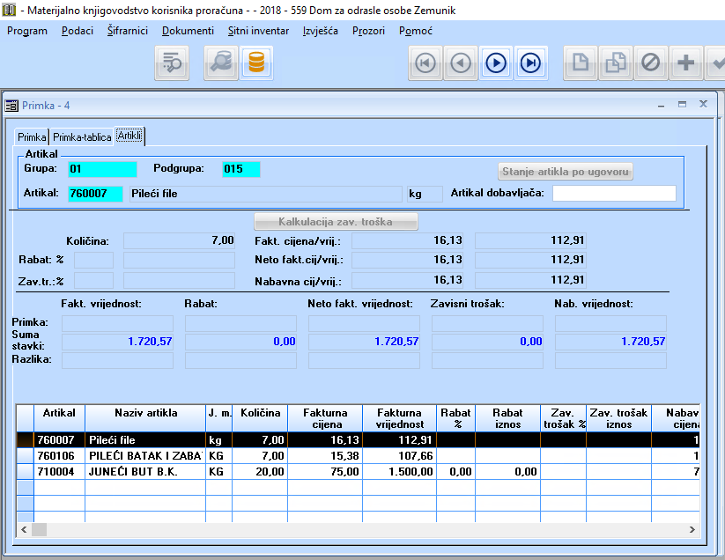
Slika 19
Primku smo formirali učitavanjem narudžbenice prikazane na slici ispod ( slika 20).
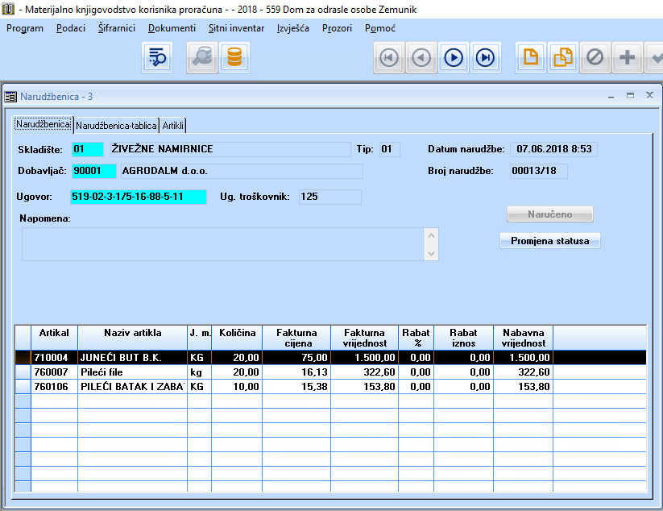
Slika 20
Važno je primjetiti da smo na primci promjenili količine artikla ( u odnosu na narudžbenicu ) jer dobavljač nije mogao isporučiti sve tražene količine. U primjeru na slikama 19 i 20 samo je artikl šifre 710004 isporučen u naručenoj količini 20 / 20 dok su artikli 760007 ( 20 /7 ) i 76 0106 ( 10/7 ) isporučeni u manjim količinama.
U toj situaciji narudžbenica nije 'potrošena' u cijelosti i može biti ponovo iskorištena za generiranje primke.
Na slici 21 prikazana je kartica Artikli dokumenta Narudžbenica u kome se vidi da u polju Neisporučeno za artikl 760007 postoji neisporučena količina od 13 kg.
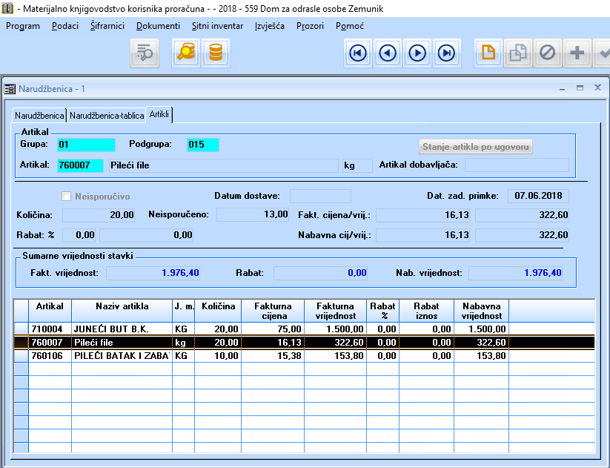
Slika 21
Ukoliko ne želimo da se narudžbenica pojavljuje u popisu neisporučenih narudžbenica dovoljno je klikuti na check box NEISPORUČIVO i ažurirati izmjenu.

4. IZRADA PRIMKE
Unutar aplikacije Materijalno knjigovodstvo Primka se nalazi na u sklopu padajućeg izbornika Dokumenti koji možete vidjeti na slici 22. ispod.
Slika 22.
Po ulasku u modul Primka otvara Vam se novi prozor koji izgleda kao na slici 23. ispod.
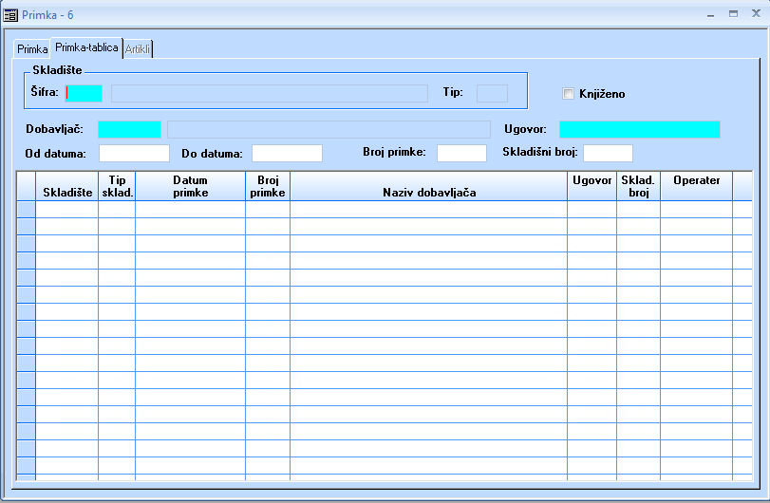
Slika 23.
Proces izrade primke započinjete klikom na ikonu Unos novog podatka () te Vam se po kliku na isti otvara prozor koji možete vidjeti na slici 24. ispod.
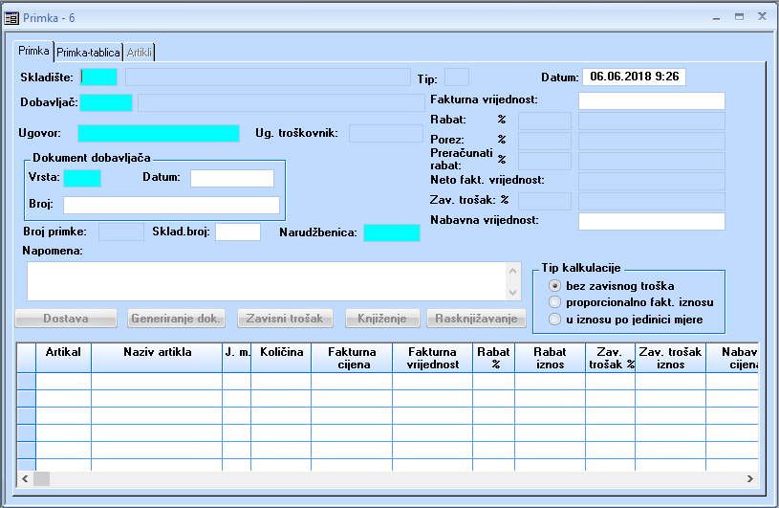
Slika 24.

1) IZRADA PRIMKE S NEUGOVORNIM DOBAVLJAČEM
Proces izrade primke s neugovornim dobavljačemzapočinje popunjavanjem kartice Primka na način da popunite polja Skladište i Dobavljač.
Nakon što popunite karticu Primka potrebno je unesene podatke spremiti klikom na ikonu Upisivanje novog ili dupliciranog podatka (), a popunjena kartica Primka izgleda kao na slici 25. ispod.
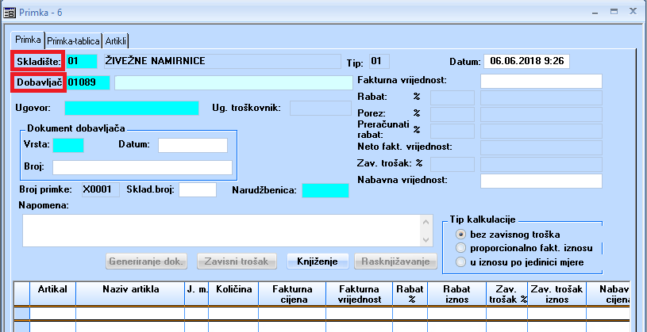
Slika 25.
Kao što možete vidjeti na slici 25, primka je dobila broj X0001, ova oznaka „X“ Vam sugerira da je riječ o neknjiženom dokumentu.
Proces se nastavlja tako da se prebacite na karticu Artikli koja izgleda kao na slici 26. ispod.
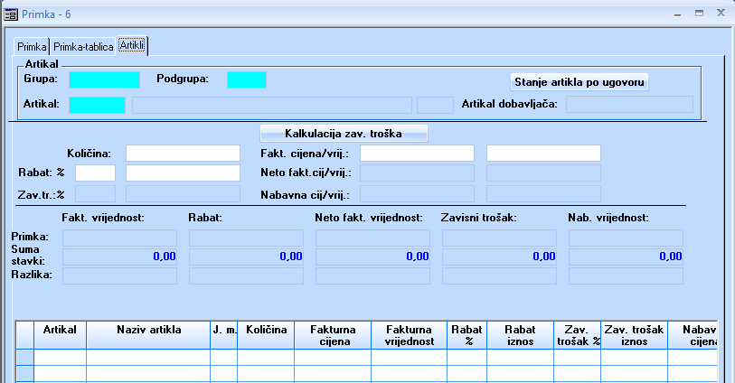
Slika 26.
Klikom na ikonu Unos novog podatka () započinjete s unosom željenih artikala.
Najprije je potrebno unijeti kojoj Grupi taj artikal pripada, nakon što se pozicionirate unutar polja Grupa klikom na tipku F10 podignuti će Vam se okvir iz kojeg ste u mogućnosti odabrati, prethodno kroz šifrarnike definiranu Grupu artikala. (Slika 27.)
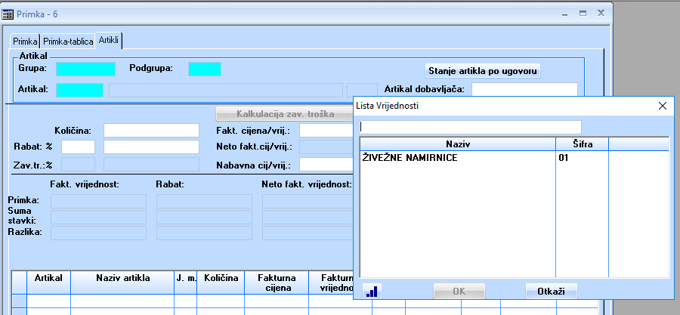
Slika 27.

Po izboru Grupe artikla, potrebno je odabrati željenu podgrupu artikala na isti način kao i Grupu. Dakle, nakon pozicioniranja unutar polja podgrupa klikom na F10 podignuti će Vam se okvir iz kojeg ste u mogućnosti odabrati, prethodno kroz šifrarnike definiranu Podgrupu artikala. (Slika 28.)
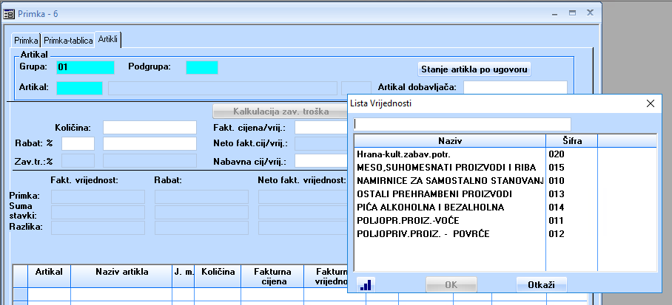
Slika 28.
Proces se nastavlja tako da odaberete i konkretan artikal na identičan način kao i grupu te podgrupu artikala. Nakon pozicioniranja unutar polja artikal klikom na F10 podignuti će Vam se okvir iz kojeg ste u mogućnosti odabrati, prethodno kroz šifrarnike definirane artikle. (Slika 29.)
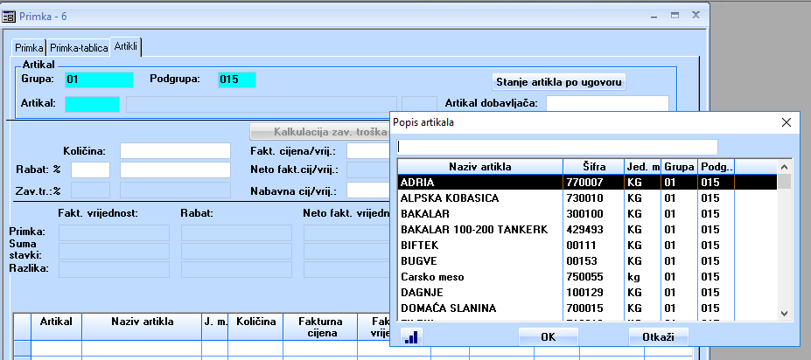
Slika 29.
Nakon što ste ovo sve obavili u mogućnosti ste unijeti količine te fakturne vrijednosti, te klikom na ikonu Upisivanje novog ili dupliciranog podatka () spremiti unesene podatke.
Adekvatno popunjena kartica Artikli izgleda kao na slici 30. ispod.
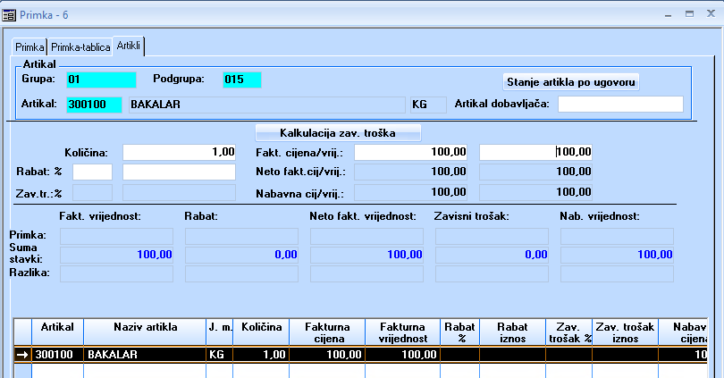
Slika 30.
Kako biste završili s procesom izrade primke sa neugovornim dobavljačem potrebno je još primku proknjižiti. Da biste izvršili knjiženje primke potrebno se vratiti na karticu Primka te kliknuti na gumb Knjiženje. (Slika 31.)
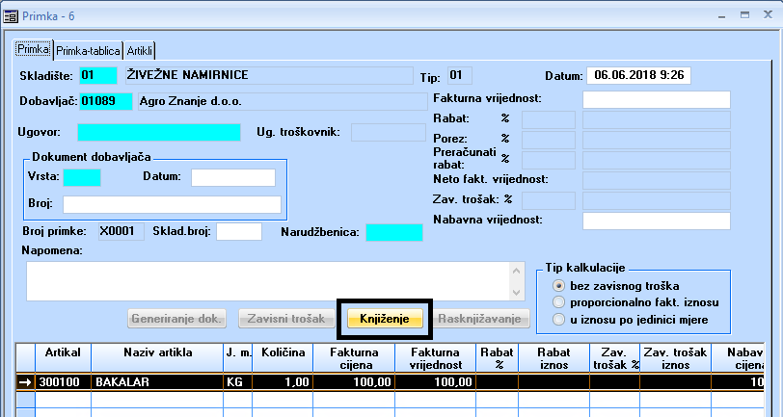
Slika 31.

Po izvršenom knjiženju primka je dobila broj 00226. (Slika 32.)
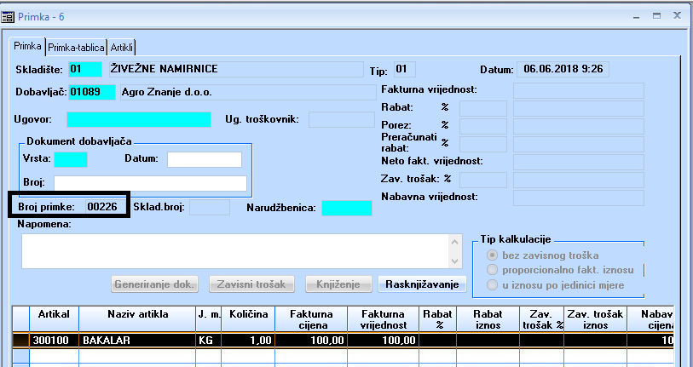
Slika 32.

2) IZRADA PRIMKE S UGOVORNIM DOBAVLJAČEM
Proces izrade primke s ugovornim dobavljačem započinje popunjavanjem kartice Primka na način da popunite polja Skladište, Dobavljač (za razliku od prethodne situacije ovdje je riječ samo o dobavljačima s kojima Ministarstvo ima sklopljen ugovor) te Narudžbenica. Odabirom dobavljača s kojim Ministarstvo ima ugovor, aplikacija automatski popunjava polje Ugovor s odgovarajućih brojem ugovora za tog konkretnog dobavljača.
Po unosu podataka o Skladištu te Dobavljaču, potrebno je da se pozicionirate unutar polja Narudžbenica te koristeći se tipkom F10 podignete prozor unutar kojeg ćete odabrati odgovarajuću narudžbenicu. (Slika 33.)
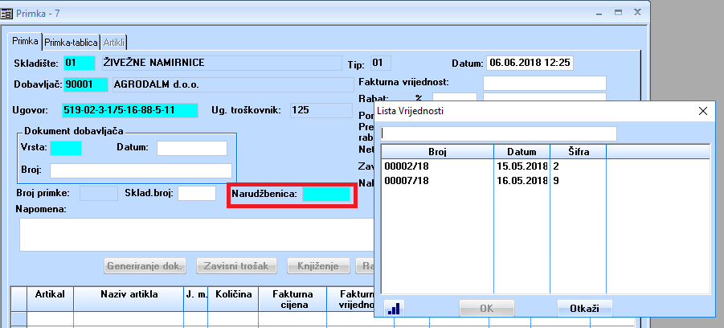
Slika 33.

Nakon što ste popunili karticu Primka kako je prethodno pojašnjeno potrebno je unesene podatke spremiti klikom na ikonu Upisivanje novog ili dupliciranog podatka (), a popunjena kartica Primka izgleda kao na slici 34. ispod.
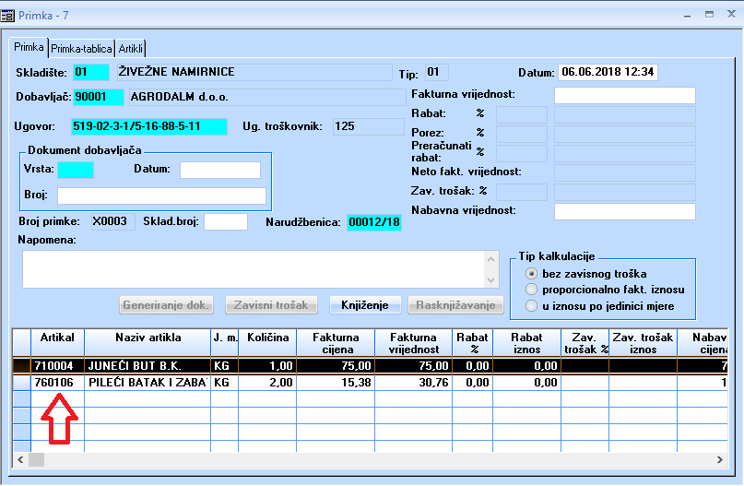
Slika 34.
Ukoliko imate potrebe izmijeniti količine koje su narudžbenicom donesene na primku, to ćete učiniti tako da se prebacite na karticu Artikli te unutar polja količina unijeti onu koju želite, po unesenim izmjenama ćete kliknuti na ikonu Upisivanje izmjenjenog podatka u bazu (). (Slika 35.)
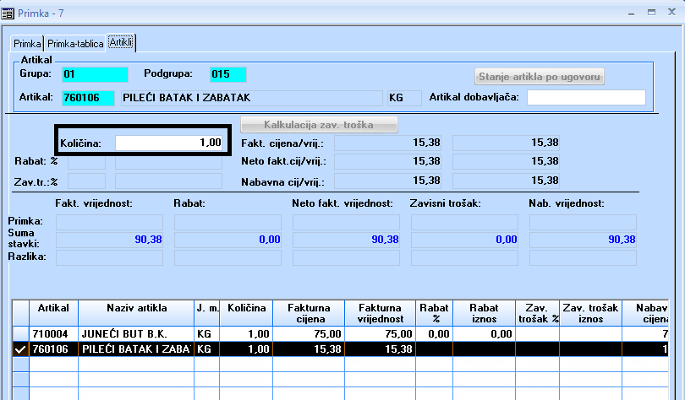
Slika 35.

Da biste završili s procesom izrade primke s ugovornim dobavljačem, trebate se vratiti na karticu Primka te klikom na gumb Knjiženje proknjižiti tu prethodno kreiranu primku. (Slika 36.)
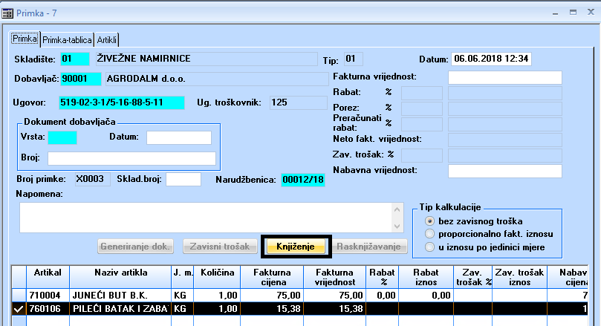
Slika 36.
Po izvršenom knjiženju primka dobija broj 00227, te izgleda kao na slici 37. ispod.
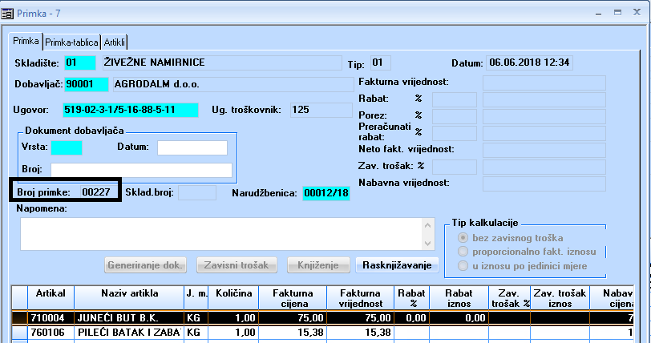
Slika 37.

IZMJENE U KNJIZI ULAZNIH FAKTURA

Unutar ProFi sustava u Knjigu ulaznih faktura ulazimo odabirom izbornika Ulazni računi i obveze koji možete vidjeti na slici 38 ispod.
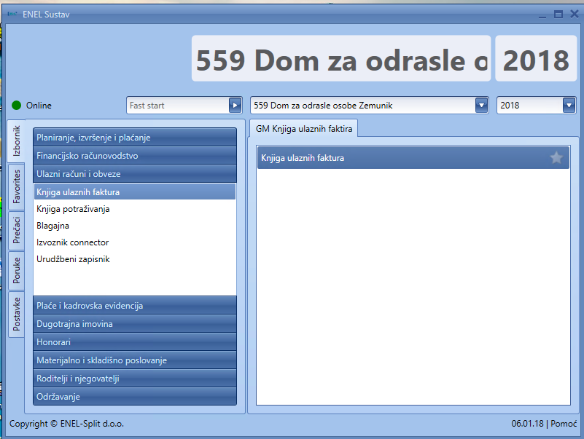
Slika 38

5. LIKVIDIRANJE
Likvidiranje, kad su ulazne fakture i primke u pitanju, je poslovni proces u kojem povezujemo primku i fakturu tj. potvrđujemo da je određena primka ili primke plaćena određenom fakturom.
VAŽNO: Jednom fakturom možemo likvidirati više primki ali obrnuto nije dozvoljeno!!!
Da bi se informatizirao poslovni proces likvidature bilo je nužno u aplikaciju Knjiga ulaznih faktura ( KUF ) uvesti nove module i napraviti određene izmjene u šifrarnicima.
Šifrarnik Korisnik je neznatno promjenjen dodavanjem novog polja naziva Max. dozvoljena razlika pri likvidiranju s primkama ( slika 39 ). U polje se unosi kunski iznos ( npr. 1.00 ) u kojem određujemo najveću moguću razliku u iznosu fakture i primke prilikom lividiranja.
Razlog uvođenja ovog polja je zaokruživanje pri izradi faktura i primki u programima dobavljača gdje na otpremnici i fakturi imamo različite iznose za istu isporuku.
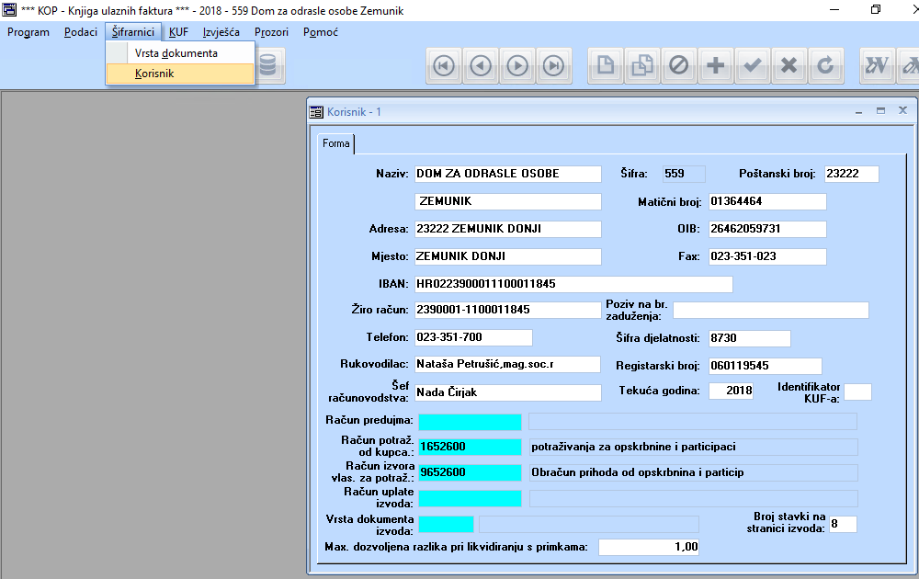
Slika 39
Nakon što smo ažurirali šifrarnike možemo pristupiti postupku likvidature. Za taj posao napravljeni su novi moduli prikazani na slici 40.
Slika 40
Klikom na modul Likvidiranje ulaznih faktura dokumentima materijalnog knjigovodstva otvara se prozor kao na slici 41.
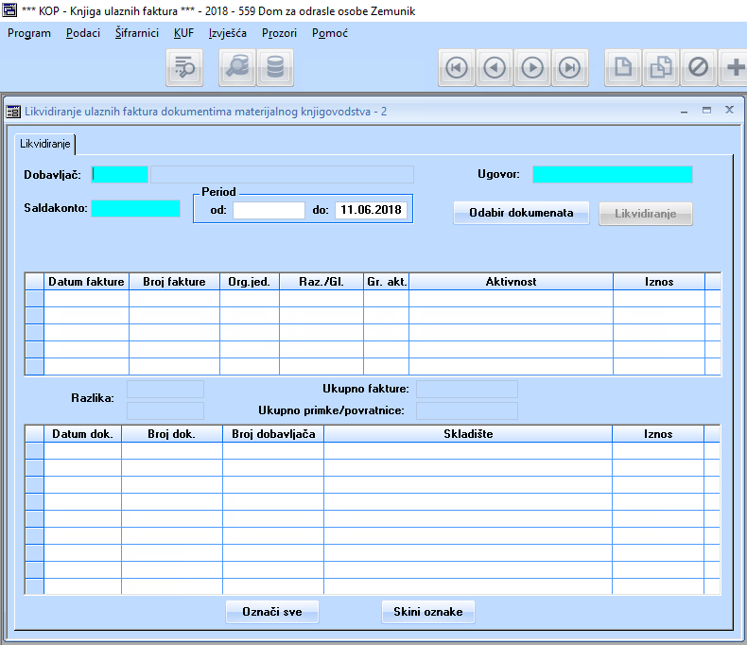
Slika 41

Odabirom ili upisom šifre ugovornog dobavljača automatski se popuni polje Ugovor. Odabirom ili upisom šifre saldakonta popuni se polje Saldakonto. U dijelu prozora naziva Period upisujmo datum OD i datum DO ( inicijalno se prikazuje tekući datum ali se može mjenjati ) za koji želimo da se prikažu ulazne fakture i primke.
Na slici 42 je prikazan primjer popunjenog prozora Likvidiranje ulaznih faktura dokumentima materijalnog knjigovodstva.

Podaci sa fakturama i primkama se pojavljuju nakon što se klikne na dugme Odabir dokumenata.
U tablicama se pojavljuju Knjižene i NElikvidirane ulazne fakture i Knjižene i NElikvidirane primke materijalnog knjigovodstva.

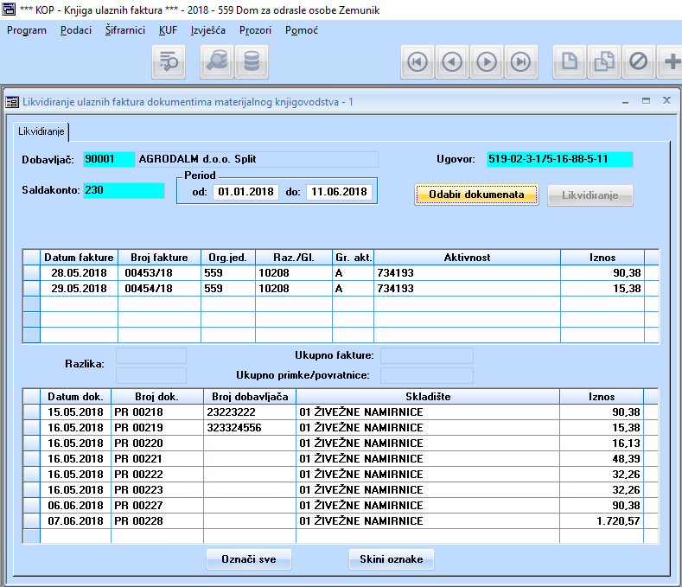
Slika 42

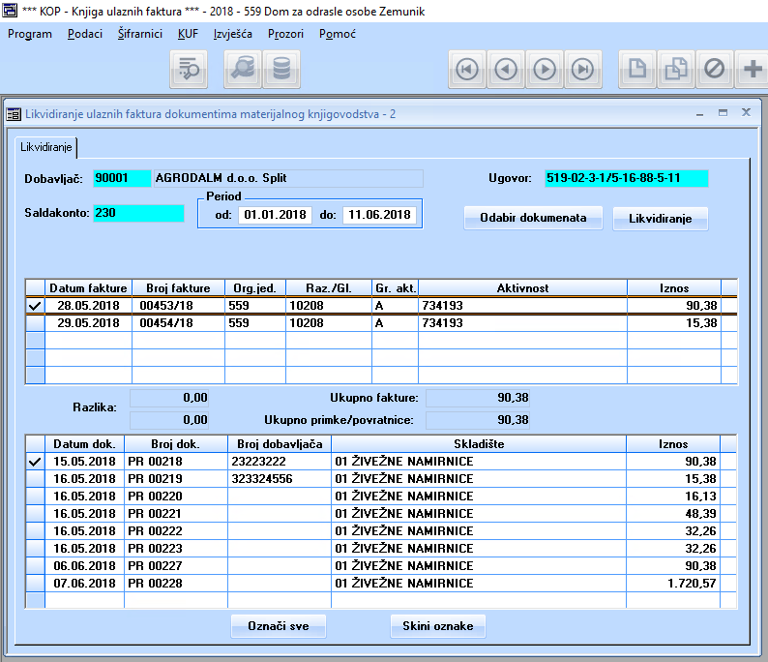
Slika 43

Na slici 43 prikazan je način odabira faktura i primki koje ćemo likvidirati. Nakon što odaberemo fakture i primke za likvidiranje klikom na dugme Likvidiranje završimo proces uz poruku kao na slici 44.

Slika 44

Kada u slijedećem otvaranju modula za likvidiranje budemo potraživali podatke primjetit ćemo da se fakture i primke koje smo u prethodnom koraku likvidirali viže ne pojavljuju u pripadajućim tablicama ( slika 45).
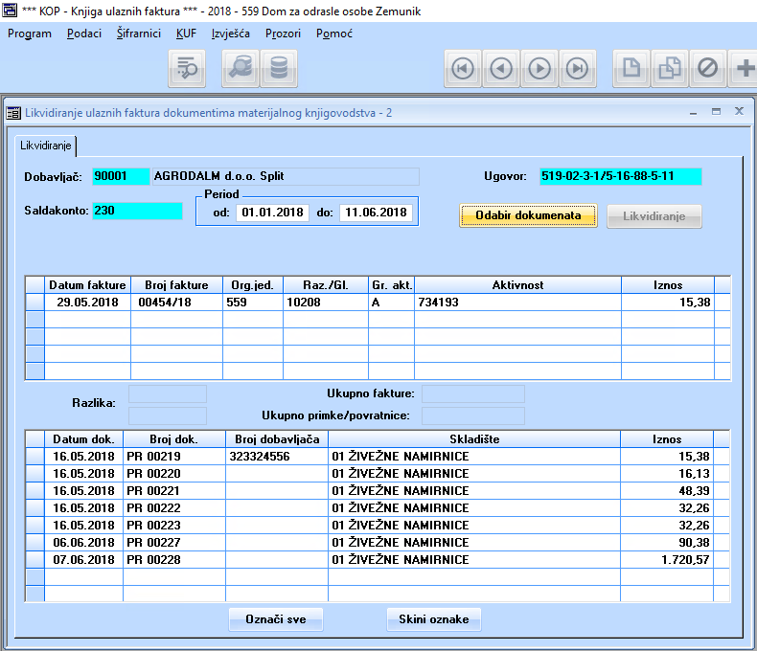
Slika 45
Na slici 46 prikazan je primjer likvidiranja više primki jednom fakturom.
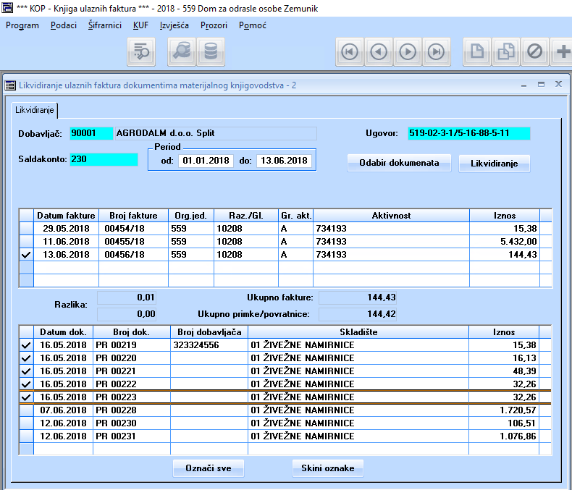
Slika 46

U novom modulu ( slika 47 ) naziva Pregled likvidiranja ulaznih faktura dokumentima materijalnog knjigovodstva vršimo pregledavanje prethodno likvidiranih dokumenata.
Slika 47
Kad kliknemo na prethodno spomenuti modul otvara se prozor kao na slici 48.
Slika 47
Preduvjeti za pregled povezanih dokumenata su da u modulu u polje Broj KUF-a upišemo broj fakture čiju likvidaturu pregledavamo ( slika 47 ) pa nakon toga kliknemo na dugme Odabir dokumenata.
Isti učinak ćemo postići ako u set polja Dokumenti materijalnog upišemo Šifru skladišta, odaberemo Tip dokumeta I upišemo broj primke ( slika 48 ).
Slika 48
Kroz modul Pregled likvidiranja ulaznih faktura dokumentima materijalnog knjigovodstva imamo mogućnost napraviti RAZLIKVIDIRANJE ukoliko je prilikom likvidature došlo do pogrešnog spajanja dokumenata. Na slici 49 prikazan je način na koji radimo razlikvidiranje.

Slika 49
Postupak razlikvidiranja radimo tako da kroz broj KUF-a ili kroz set polja Dokumenti materijalnog prizovemo fature i pripadajuću im likvidiranu primku ( ili primke ).
Odabirom fakturu ( klik u polje lijevo od broja fakture ) i klikom na dugme Promjena statusa likvidiranja izvršeno je razlikvidiranje.Nakon ove akcije svi dokumenti se moraju pojaviti u modulu za likvidiranje kako bi se izvršilo ispravo likvidiranje.

ENEL SPLIT d.o.o.
Trg Hrvatske bratske zajednice 8
21000 Split
Hrvatska
Tel: +385 21 406 222
enel@enel.hr
www.enel.hr

© Enel Split d.o.o., Split, 2009
Sva prava pridržana.
Sadržaj ovog dokumenta je zaštićen. Dozvoljeno je ograničeno pravo ispisa materijala samo za osobnu, nekomercijalnu uporabu.
Osim prethodno odobrenog, niti jedan dio zaštićenog dokumenta ne smije biti kopiran, fotokopiran, reproduciran, preveden, iskazan u bilo kojem elektroničkom mediju ili u obliku čitljivom za stroj, ili reemitiran, u cijelosti ili djelomično, bez prethodne pisane suglasnosti poduzeća Enel Split d.o.o.
Bilo koja druga reprodukcija u bilo kojoj formi bez prethodne suglasnosti poduzeća Enel Split d.o.o. zabranjena je.
“ProFi” I “Enel Split”, i logotipi su registrirani zaštitni znakovi poduzeća Enel Split d.o.o.

